

UNIVERSIDADE FEDERAL DO RIO DE JANEIRO  
 INSTITUTO DE BIOLOGIA  
 PLANO DE TRABALHO - PROJETO **EM UM LAGO AMAZÔNICO IMPACTADO POR REJEITO DE MINÉRIO**

Victor Manuel de Jesus Conde Pereira

Prof. Dra. Natália Carneiro Lacerda dos Santos

Rio de Janeiro, Brasil  
junho de 2024

**RESUMO**

O Bioma Amazônico abriga uma das maiores biodiversidades do mundo, e nas últimas décadas, vem sendo constantemente ameaçado por atividades antrópicas que acarretam na perda de espécies em comunidades biológicas locais, especialmente em ambientes aquáticos. Avaliar a vulnerabilidade das comunidades a esses distúrbios é uma ferramenta eficaz para entender a dimensão de um possível impacto e criar medidas para a proteção e conservação desses ambientes (Rocha *et al.*, 2023). Uma das formas de avaliação da vulnerabilidade é através da resiliência das comunidades (Weißhuhn *et al.*, 2017). Além disso, entender a variação da resiliência de uma comunidade após um distúrbio pode ajudar a entender a velocidade de recuperação e sua susceptibilidade a um novo impacto. O objetivo deste trabalho é avaliar a resiliência da comunidade de peixes em um lago amazônico assoreado por rejeito de minério. A área de estudo é o lago Batata, impactado por rejeito de bauxita entre os anos de 1979 e 1989. Para isso, foram coletados peixes através de redes de espera com diferentes malhas em três áreas distintas do lago, sendo elas: natural (sem impacto), regeneração natural (impactada por rejeito de minério) e regeneração facilitada (impactada e em processo de restauração), anualmente ao longo de 30 anos. Para avaliar resiliência, será usado como proxy a redundância funcional de cada ponto/ano (de Bello *et al.*, 2007). Essa métrica é definida pelo grau de “saturação” de espécies que apresentam características funcionais similares, considerando a diferença entre diversidade taxonômica e diversidade funcional (Rocha *et al.*, 2023). Dessa forma, calcularemos a diversidade taxonômica através do índice de Simpson e a diversidade funcional através da entropia Quadrática de Rao (RaoQ). Para o cálculo funcional utilizaremos as seguintes características: tamanho do corpo, guilda alimentar e uso do habitat. Com isso, esperamos que os resultados da resiliência sejam maiores na área natural em que não houve remoção de espécies mediante o impacto. Já entre as áreas impactadas, é esperado uma menor resiliência. Entretanto, na área de regeneração facilitada (área em processo de restauração) esperam-se valores intermediários, devido ao estágio de sucessão impor um ritmo mais acelerado.Além de avaliar a resiliência da comunidade em áreas com diferentes níveis de impacto, este trabalho poderá contribuir para o debate sobre vulnerabilidade de comunidades em áreas impactadas.

**Palavras-chaves:** ictiofauna, vulnerabilidade, redundância funcional, diversidade, série temporal

1. **Introdução**

A região Neotropical abriga a mais rica diversidade de peixes de água doce do mundo, com mais de 6.000 espécies identificadas (Albert *et al*. 2020). Estimativas recentes apontam para números entre 8.000 e 9.000 espécies apenas na América do Sul (Reis *et al.*, 2016). Essa alta diversidade é traduzida em múltiplas facetas, com uma enorme variedade de morfologias, histórias de vida, relações históricas/evolutivas e funções do ecossistema (Winemiller, 1989; Reis *et al*., 2003). Isso se traduz numa fabulosa diversidade taxonômica e funcional de peixes nessa região. O Bioma Amazônico, com a maior bacia hidrográfica do mundo, apresenta cerca de 15% de todas as espécies de peixes de água doce descritas em todo o mundo (Tedesco *et al*., 2017). Porém, nas últimas décadas vem sendo constantemente ameaçado por atividades antrópicas que resultam na perda de espécies em comunidades biológicas locais, sobretudo em ambientes aquáticos (Castello *et al*., 2013; Jezequel *et al.*, 2020).

Dentre as várias atividades antrópicas que resultam em grandes impactos e ameaça à ictiofauna na região amazônica está a mineração (Pelicice *et al*., 2017), aumentando nos últimos anos com os incentivos recentes (Azevedo-santos et al., 2021). Entre os principais impactos estão o desmatamento e destruição do habitat na própria área de mineração, além dos impactos adicionais em corpos hídricos, através da deposição de rejeitos, que acarreta no assoreamento ou contaminação dos corpos dos lagos e rios, resultando na perda de diversidade biológica e mudança na estrutura da comunidade biológica (Niyogi et al., 2002; Hitt & Chambers, 2014; Lin & Caramaschi, 2005), além da intensificação das variações populacionais no tempo e no espaço.

No Brasil, um exemplo emblemático de impactos de atividades de mineração em ambientes aquáticos é o lago Batata localizado em Oriximiná, no Pará. Durante dez anos, o lago recebeu rejeito da mineração de bauxita e teve um terço de sua área assoreada (Callisto *et al*., 1999; Panosso *et al*., 1995). O rejeito da bauxita não é tóxico (Esteves, 2000), entretanto o assoreamento acabou causando sérios impactos na estrutura geomorfológica do lago (Bozelli *et al.,* 2000), como a diminuição da profundidade do lago, perda da vegetação de igapó e aumento da turbidez, que levou ao decréscimo da produção primária (Esteves, 2000; Panosso, 2000). Todas essas mudanças estruturais alteraram as comunidades biológicas locais. Apesar disso, após o fim do despejo de rejeito em 1989, começaram esforços para acelerar a recuperação de uma parte do lago que foi impactada, através de um processo de restauração ecológica.

Nas últimas décadas, estudos sobre vulnerabilidade dos ecossistemas vêm ganhando espaço dada a acelerada perda de biodiversidade provocada por alterações antrópicas (Weißhuhn et al., 2018). Nesse sentido, métricas como sensibilidade e resiliência têm sido utilizadas para avaliar como um ambiente e os organismos são potencialmente mais vulneráveis a determinadas perturbações (Weißhuhn et al., 2018; Rocha et al., 2023). Entre essas métricas, a resiliência, que representa a capacidade de um ecossistema de se recuperar e se adaptar após um distúrbio (Munera-Roldan *et al*., 2022), tem se destacado recentemente como uma medida para avaliar respostas das comunidades biológicas a impactos antrópicos e entender dinâmicas dentro dos ecossistemas (Rocha et al., 2023; Angeler et al., 2013). Muito embora os estudos acerca da resiliência sejam escassos (Rocha et al., 2023), a grande maioria leva em consideração métricas ligadas ao funcionamento do ecossistemas (Su et al., 2019).

Uma abordagem para medir a resiliência é baseada nas características das espécies em relação ao tipo de distúrbio (Gladstone-Gallagher et al., 2019). Nesse contexto, a redundância funcional da comunidade pode ser utilizada como um proxy para resiliência. A ideia é que comunidades com maior redundância apresentam uma diversidade maior de respostas dentro de uma mesma função. Assim, após um distúrbio, diferentes espécies que desempenham funções semelhantes respondem de formas variadas, reduzindo a probabilidade de exclusão dessa função da comunidade.

Outro fator importante para elucidar impactos antrópicos são os estudos ecológicos de longa duração, essenciais para a compreensão de padrões em comunidades biológicas. A partir dos dados coletados em longos períodos, podemos abordar aspectos como a quantificação de respostas ecológicas as mudanças do ecossistema, compreender processos ecossistêmicos complexos e também fornecer informações importantes para o desenvolvimento de políticas públicas embasadas e na gestão do ecossistema (Lindenmayer et al., 2012).

Assim, essa proposta visa compreender a variação da resiliência (componente da vulnerabilidade) de uma comunidade de peixes após um distúrbio provocado pela deposição de rejeito de minério em um lago amazônico, através de uma análise de uma série temporal de mais de 30 anos. Desse modo, esperamos oferecer informações valiosas sobre a velocidade de recuperação das comunidades em diferentes cenários de impactos (natural, impactada e regeneração facilitada), buscando gerar subsídios que ajudem na tomada de decisão de esforços para auxiliar na restauração de ecossistemas aquáticos (Standish et al., 2014).

1. **Objetivos**

**2.1. Objetivos gerais**

O objetivo geral deste estudo é avaliar padrões temporais na variação da resiliência na comunidade de peixes, utilizando uma série temporal de 30 anos, em três áreas com diferentes níveis de impacto (natural, impactada e regeneração facilitada), causado pela deposição de rejeito de bauxita em um lago amazônico. Para isso, utilizamos redundância funcional para representar a resiliência.

**2.2. Objetivos específicos**

(i) Avaliar a resiliência da comunidade de peixes ao longo de uma série temporal, em áreas com diferentes níveis de impacto antrópico (área impactada, não impactada e regeneração induzida);

(ii) Avaliar a influência das cheias no padrão de resiliência ao longo da série temporal;

(iii) avaliar a correlação entre riqueza de espécies e a resiliência nas três áreas com diferentes níveis de impacto (natural, impactada e regeneração natural)

1. **Hipóteses**

Nossa hipótese é que a área natural, por não ter sido assoreada e mantenha as características pristinas, apresente maiores valores de resiliência e pouca variação ao longo dos anos (H1). Já a área de regeneração facilitada, por ter sua área vegetal se regenerando em uma taxa maior, espera-se valores intermediários de resiliência e com maior crescimento ao longo dos anos quando comparado com a área impactada (H2). Por fim, esperamos que os locais com maior riqueza de espécies apresentem maior resiliência, já que uma elevada riqueza permite garantir a manutenção das funções dos ecossistemas no caso de desaparecimento de espécies (H3).

1. **Materiais e Métodos**

**2.1. Área de estudo**

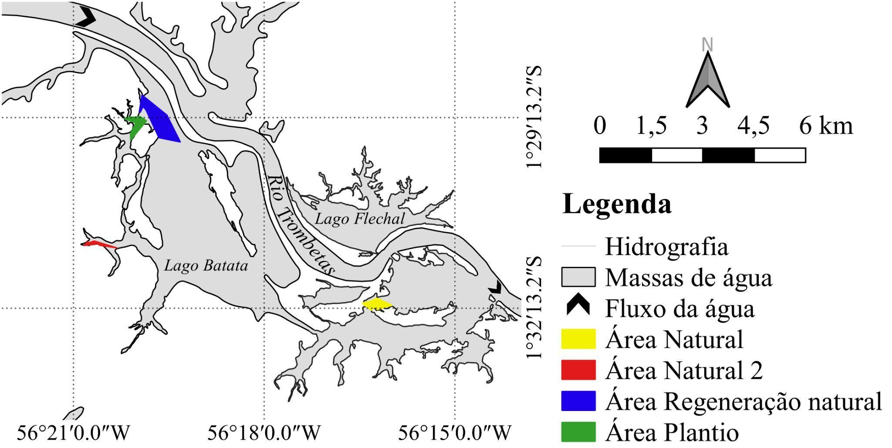

**Figura 1:**  Lago Batata, localizado no município de Oriximiná, Pará, Brasil. Em vermelho e amarelo estão representadas as áreas de coletas em que não houve o assoreamento (Área natural), verde à área de plantio (Área de regeneração facilitada) e em azul à área assoreada e em regeneração natural (Área impactada).

A área de estudo é o lago Batata (Figura 1), localizado no município de Oriximiná no estado do Pará, próximo à Porto Trombetas nas coordenadas 1°30'21"S, 56°18'57"W, à margem direita do rio Trombetas. Possui uma área que varia de 30 Km² na estação cheia a 18 Km² na estação águas baixas e pode alcançar uma profundidade de 8m (Panosso, 2000)

As coletas foram realizadas em três regiões distintas do lago, sendo elas, área não impactada (que aqui chamaremos de área natural), área impactada e área de regeneração facilitada. A área natural está localizada mais próxima à margem do rio Trombetas e não sofreu assoreamento. Já a área impactada e a de regeneração facilitada, ficam a oeste da conexão com o rio Trombetas. Ambas sofreram assoreamento de cerca de 5 a 6 metros pela deposição de rejeito (Barbieri, 1995). Entretanto, na área de regeneração natural, todo o processo de sucessão ecológica da vegetação tem acontecido de forma natural, enquanto na área de regeneração facilitada ocorrem processos de restauração ecológica de 1990 até o presente, em uma área de quase 95 ha (Scarano *et al*. 2018).

**2.2. Dados biológicos**

Os dados utilizados fazem parte do projeto “Caracterização da Ictiofauna de um Lago Amazônico Assoreado por Rejeito de Bauxita” um convênio entre a Mineração Rio do Norte e parceria com o Laboratório de Limnologia da UFRJ, vigente até o presente. O monitoramento da ictiofauna ocorre na estação chuvosa entre 1990 a 2022, exceto em 1994 a 1996, totalizando 30 anos de dados. As coletas são realizadas de forma padronizada em três pontos amostrais do lago Batata, a área natural, onde não ocorreu o assoreamento, a área impactada pelo o assoreamento do rejeito de bauxita e a área de regeneração facilitada por plantio, em que também houve o assoreamento, entretanto tem havido esforços para o plantio da vegetação de igapó.

Os peixes foram coletados com auxílio de redes de espera de tamanhos de malha variados, entre 12 a 70 milímetros de entre nós. As redes são vistoriadas a cada 4 horas e os indivíduos coletados são eutanasiados e fixados com solução de formol 10%. Em seguida, são transportados em vapor de formol para o Laboratório de Ecologia de Peixes da Universidade Federal do Rio de Janeiro, onde foram identificados e preservados em álcool 70% (Aranha & Caramaschi, 1999)

**2.3 Características funcionais**

Para categorizar as espécies funcionalmente, foram selecionados cinco atributos funcionais relacionados a respostas morfológicas e comportamentais dos peixes a distúrbios desse tipo (Tabela 1). Os dados das características funcionais foram retirados a partir da literatura, incluindo tamanho máximo do corpo, uso de habitat, grupo trófico, estratégia reprodutiva e migração.

**Tabela 1:** Atributos funcionais selecionados para calcular a redundância funcional de peixes, seguidos da medida utilizada, importância ecológica e referência bibliográfica.

| **Atributo Funcional** | **Medida** | **Importância ecológica** |
| --- | --- | --- |
| Tamanho máximo do corpo | pequeno < 20cm  médio = 20 - 60cm  grande > 60cm | Característica anatômica relacionada à fisiologia dos peixes, à exploração do habitat, taxa de forrageamento e tamanho da presa. |
| Uso de hábitat | Bentônico; Epibentônico; Planctônico. | Relacionado à preferência de habitat. |
| Grupo trófico | Carnívoro; Dentrívoro; Dentrívoro-algívoro; Herbívoro; Invertívoro; Onívoro; Piscívoro; Planctivoro. | A posição na teia alimentar relacionada ao tipo de item alimentar consumido. |
| Estratégia reprodutiva | Equilíbrio; Intermediário; Oportunista; Periódico. | Principal características de vida, recrutamento e manutenção das populações. |
| Migração | Ausente ou Presente | Deslocamento entre áreas e deslocamento reprodutivo. |

**2.4 Resiliência**

Seguindo Rocha *et al.* (2023), nós utilizaremos a redundância funcional como uma proxy da resiliência. A redundância funcional indica o grau em que as funções ecológicas de uma comunidade estão saturadas com espécies taxonomicamente diferentes. É possível medi-la a partir da diferença da diversidade taxonômica e funcional (de Bello *et al*., 2007). Para esse cálculo utilizamos o pacote SYNCSA. Para cada área (natural, impactada ou regeneração) e em cada ano, de 1990 à 1993 e 1997 à 2022, será calculada a diversidade taxonômica utilizando o índice de Simpson, a diversidade funcional através da entropia quadrática de Rao (RaoQ). Em seguida, a redundância funcional de cada área/ano será calculada utilizando a diferença entre esses valores (Debastiani & Pillar, 2012).

**2.5 Análise estatística**

Para avaliar a variação da resiliência ao longos dos anos nas áreas com diferentes níveis de impacto, bem como a influência das cheia nos padrões de resiliência, será usado o método de Mínimos Quadrados Generalizados (*Generalized Least Squares* - GLS) com estrutura de correlação temporal (Zuur et al., 2009). A escolha desse método consiste no fato de que o mesmo ajusta explicitamente modelos heteroscedásticos e com resíduos correlacionados (Pinheiro and Bates 2000). Por fim, para avaliar a relação entre riqueza de espécie e resiliência será realizada uma correlação de Pearson. Todas as análises serão realizadas no software R.

1. **Resultados esperados**

A partir disso, após as análises esperamos encontrar um padrão na variação temporal da resiliência no lago Batata. Esperamos que a área natural apresente valores maiores de resiliência nos primeiros anos de coleta, justamente por não ter sido afetada pelo assoreamento, apresentando pouca variação ao longo dos anos (Figura 2). Já na área impactada, esperamos valores mais baixos de resiliência causado pela remoção de espécies e funções ecológicas devido ao impacto causado pelo assoreamento de rejeito de bauxita. Diferente da área natural que esperamos um padrão mais estável, acreditamos que na área impactada a resiliência aumentará lentamente ao longo dos anos. Por outro lado, na área de regeneração facilitada (mesmo com a falta de dados dos anos iniciais) prevemos um aumento mais acentuado da resiliência quando comparado com as outras áreas, uma vez que a sucessão acelerada induzida pelo plantio da mata de igapó, promoveria de forma mais acelerada possíveis nichos e consequentemente mais espécies e/ou funções nessa área

.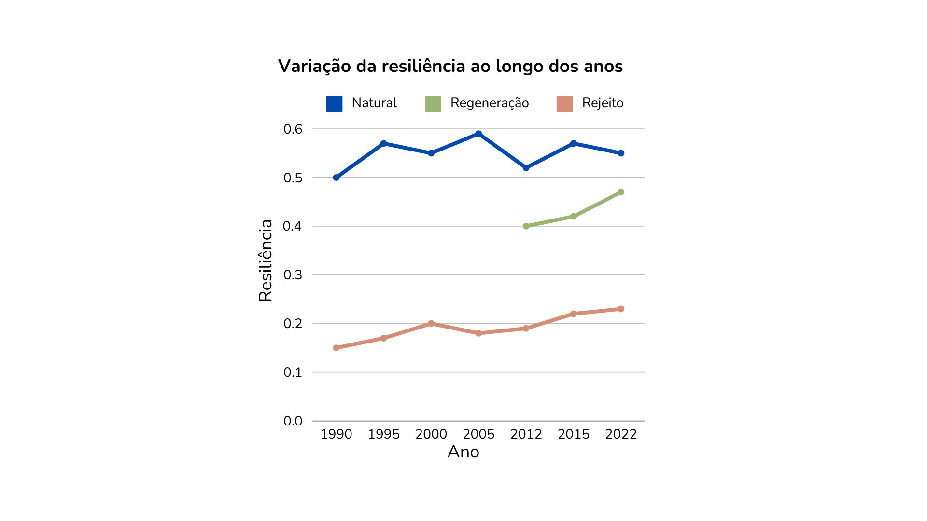

**Figura 2:** Gráfico ilustrativo para a variação esperada da resiliência de acordo com o resultado esperado para as três áreas do lago Batata, natural (sem impacto), regeneração (impactada, mas com a regeneração facilitada) e Rejeito (impactada, mas em regeneração natural).

Em relação à correlação entre riqueza de espécies e resiliência, esperamos observar a mesma tendência nas três áreas distintas, mas com valores mais elevados de riqueza e resiliência na área natural. Supomos que haverá uma relação onde baixos valores de riqueza estão associados a baixos níveis de resiliência. À medida que a riqueza de espécies aumenta, a resiliência tende a crescer até atingir um limite máximo. Esse padrão ocorre porque, inicialmente, espécies novas ocupam possíveis nichos vagos, introduzindo novas funções ecossistêmicas. Com o tempo, à medida que a maioria dos nichos e funções possíveis são preenchidos, novas espécies competem por essas funções e acabam co-ocorrendo ou sendo excluído competitivamente da comunidade, caso o primeiro ocorra, resulta na redundância de funções e um aumento exponencial na resiliência.

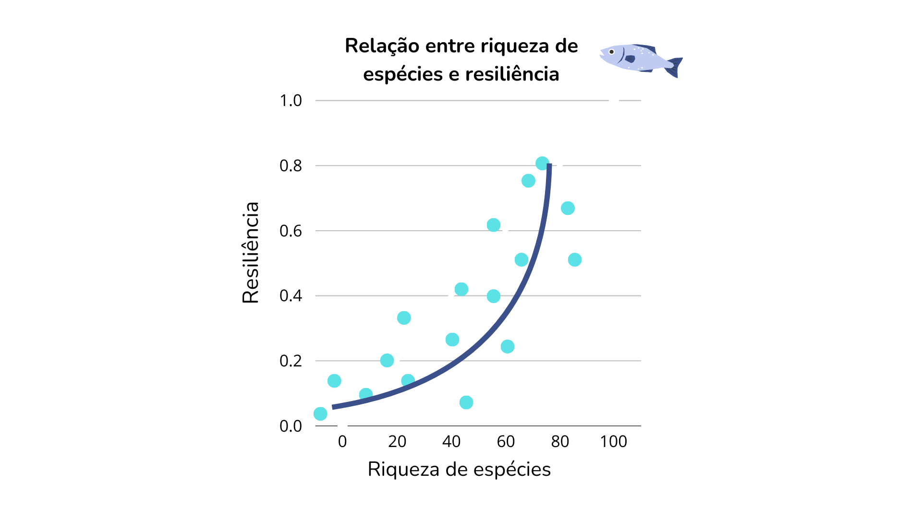

**Figura 3:** Gráfico ilustrativo da relação da riqueza de espécies e resiliência esperada em todas as três áreas.

1. **Cronograma**

**Tabela 2:** Cronograma semestral de atividades entre os anos de 2023 e 2024.

| **ATIVIDADES** | **2023** | | **2024** | |
| --- | --- | --- | --- | --- |
| **1º Sem** | **2º Sem** | **1º Sem** | **2º Sem** |
| Levantamento bibliográfico | **X** | **X** | **X** |  |
| Triagem de dados | **X** | **X** | **X** |  |
| Apresentação do PE A |  |  | **X** |  |
| análise dos dados |  |  | **X** |  |
| Apresentação do PE B |  |  |  | **X** |
| Participação em eventos |  |  | **X** | **X** |
| Elaboração de artigo |  | **X** | **X** | **X** |

**7. Agradecimentos**

Agradeço ao Laboratório de Ecologia de Peixes pela infraestrutura para a realização desse projeto e por ceder os dados do projeto “Caracterização da Ictiofauna de um Lago Amazônico Assoreado por Rejeito de Bauxita”, resultado da parceria com o Laboratório de Limnologia UFRJ e do convênio estabelecido entre este e a Mineração Rio do Norte.

**Referências**

Albert JS, Tagliacollo VA, Dagosta F. Diversification of Neotropical freshwater fishes. Annu Rev Ecol Evol Syst. 2020; 51:27–53.

Angeler, D.G., Allen, C.R. and Johnson, R.K. (2013), Measuring the relative resilience of subarctic lakes to global change: redundancies of functions within and across temporal scales. J Appl Ecol, 50: 572-584.

Aranha, J. M. R., Caramaschi, E. P. 1999.Estrutura populacional, aspectos da reprodução e alimentação dos Cyprinodontiformes (Osteichthyes) de um riacho do sudeste do Brasil*.* Revista Brasileira de Zoologia, 16(3), 637–651

Azevedo-Santos, V. M., Arcifa, M. S., Brito, M. F. G., Agostinho, A. A., Hughes, R. M., Vitule, J. R. S., Simberloff, D., Olden, J. D., & Pelicice, F. M.. (2021). Negative impacts of mining on Neotropical freshwater fishes. Neotropical Ichthyology, 19(3), e210001.

Barbieri, R., 1995. Colonização Vegetal e Ciclagem de Nutrientes em Uma Área de Igapó do Lago Batata (PA) Impactada por Rejeito de Lavagem de Bauxita. Dsc thesis, UFSCar, São Carlos, SP, Brasil, 104 pp.

Callisto, M.; Esteves, F. A.; Gonçalves-Júnior, J. F.; Leal, J. J. F. 1999. Impact of bauxite tailings on the distribution of benthic macrofauna in a small river in Central Amazonia, Brazil. Journal of the Kansas Entomological Society, 71: 447-455.

Castello, L., Mcgrath, D. G., Hess, L. L., Coe, M. T., Lefebvre, P. A., Petry, P., Macedo, M. N., Renó, V. F., & Arantes, C. C. (2013). The vulnerability of Amazon freshwater ecosystems. *Conservation Letters*, *6*(4), 217–229.

de Bello, F., Lepš, J., Lavorel, S., & Moretti, M. (2007). Importance of species abundance for assessment of trait composition: An example based on pollinator communities. *Community Ecology*, *8*(2), 163–170.

Debastiani, V.J., Pillar, V.D., 2012. SYNCSA—R tool for analysis of metacommunities based on functional traits and phylogeny of the community components. Bioinformatics 28, 2067–2068.

Esteves, F. A. 2000. Princípios ecológicos para mitigação do impacto antrópico. In: Bozelli, R.; Esteves, F. A.; Roland, F. (eds.) 2000. Lago Batata: Impacto e Recuperação de um Ecossistema Amazônico. Rio de Janeiro: IB-UFRJ/Sociedade Brasileira de Limnologia, p. 57-75.

Gladstone-Gallagher, R. v., Pilditch, C. A., Stephenson, F., & Thrush, S. F. (2019). Linking Traits across Ecological Scales Determines Functional Resilience. *Trends in Ecology & Evolution*, *34*(12), 1080–1091.

Hitt, N. P., and D. B. Chambers. 2014. Temporal changes in taxonomic and functional diversity of fish assemblages downstream from mountaintop mining. Freshwater Science 33: 915–926.

Holling, C. S. (1973). Resilience and Stability of Ecological Systems. Annual Review of Ecology and Systematics, 4(1).

Jézéquel, C., Tedesco, P.A., Bigorne, R. *et al.,* 2020. A database of freshwater fish species of the Amazon Basin. Sci Data **7**, 96

Lin, D. S. C.; Caramaschi, E. P. (2005). Responses of the fish community to the flood pulse and siltation in a floodplain lake of the Trombetas River, Brazil. Hydrobiologia, 545: 75-91.

Lindenmayer D.B., Likens G.E., Andersen A., Bowman D., Bull C.M., Burns E., et al. (2012). Value of long-term ecological studies. Austral Ecology, 1–13.

Niyogi, D., Lewis, Jr., W. & McKnight, D. Effects of Stress from Mine Drainage on Diversity, Biomass, and Function of Primary Producers in Mountain Streams. Ecosystems 5, 554–567 (2002).

Panosso, R. 2000. Considerações geográficas e geomorfológicas. In: Bozelli, R.; Esteves, F. A.; Roland, F. Lago Batata: Impacto e Recuperação de um Ecossistema Amazônico. Rio de Janeiro: IB-UFRJ/Sociedade Brasileira de Limnologia, p. 57-75.

Panosso, R.; Muehe, D.; Esteves, F. A. 1995. Morphological characteristics of an Amazon floodplain lake (Lake Batata, Pará, Brazil). Amazoniana (Kiel), 8 (3-4): 245-258.

Pelicice FM, Azevedo-Santos VM, Vitule JRS, Orsi ML, Lima Junior DP, Magalhães ALB et al. Neotropical freshwater fishes imperilled by unsustainable policies. Fish Fish. 2017; 18(6):1119–33.

Pinheiro, J. C., and D. M. Bates. 2000. Mixed-Effects Models in S and S-PLUS. Springer-Verlag.

Reis RE, Albert JS, Di Dario F, Mincarone MM, Petry P, Rocha LA. Fish biodiversity and conservation in South America. J Fish Biol. 2016; 89(1):12–47.

Reis RE, Kullander SO, Ferraris Jr. CJ, editors. Check list of the freshwater fishes of South and Central America. Porto Alegre: Edipucrs; 2003.

Rocha, Barbbara & Logez, Maxime & Jamoneau, Aurélien & Argillier, Christine. (2023). Assessing resilience and sensitivity patterns for fish and phytoplankton in French lakes. Global Ecology and Conservation. 43.

Scarano, F.R. et al., 2018. Twenty-Five Years of Restoration of an Igapó Forest in Central Amazonia, Brazil. In: Myster*, R.* (eds) Igapó (Black-water flooded forests) of the Amazon Basin. Springer, Cham.

Standish, R. J., Hobbs, R. J., Mayfield, M. M., Bestelmeyer, B. T., Suding, K. N., Battaglia, L. L., … Thomas, P. A. (2014). Resilience in ecology: Abstraction, distraction, or where the action is? Biological Conservation, 177, 43–51.

Tedesco, P. A. et al. A global database on freshwater fish species occurrence in drainage basins. Sci. Data 4, 1–6 (2017).

Vanderlei J. Debastiani, Valério D. Pillar, SYNCSA—R tool for analysis of metacommunities based on functional traits and phylogeny of the community components, Bioinformatics, Volume 28, Issue 15, August 2012, Pages 2067–2068.

Weißhuhn, P., Müller, F., Wiggering, H., 2018. Ecosystem vulnerability review: Proposal of an interdisciplinary ecosystem assessment approach. Environ. Manag. 61, 904–915.

Winemiller KO. Patterns of variation in life history among South American fishes in seasonal environments. Oecologia. 1989; 81(2):225–41.

Zuur, Alain F., Elena N. Ieno, Neil Walker, Anatoly A. Saveliev, and Graham M. Smith. 2009. Mixed Effects Models and Extensions in Ecology with R. Statistics for Biology and Health. New York, NY: Springer New York. <https://doi.org/10.1007/978-0-387-87458-6>.